INFORME “EXPERIENCIA EN COMPRA Y VENTA EN 2021”
El interés por comprar vivienda aumenta y se sitúa en máximos históricos

- El 19% de la población española ha realizado alguna acción en el mercado de la compraventa en el último año
- El precio de la vivienda se mantiene estable y no aumenta al ritmo de la gran demanda
- La demanda por adquirir un inmueble se incrementa 4 puntos porcentuales en tan solo seis meses
- La demanda de compra en la Comunidad Valenciana aumenta 7 puntos porcentuales en medio año
- Un mercado liderado por la demanda: el 74% son compradores y el 20% ofertan su vivienda

Madrid, 9 de febrero 2022

La participación en el mercado de la compraventa de vivienda está en máximos históricos. Es una de las principales conclusiones que se extraen del informe “Experiencia en compra y venta en 2021” realizado por Fotocasa Research. Desde que en 2017 se puso en marcha Fotocasa Research y comenzó a analizarse la evolución del mercado no se habían visto unas cifras de participación de particulares en la compraventa de vivienda tan altas como las registradas en 2021. En concreto, un 19 % de la población española mayor de 18 años ha realizado alguna acción —bien de oferta, bien de demanda, bien en ambos lados— en el mercado de la vivienda en propiedad en los últimos 12 meses.

Si se observa esta evolución a largo plazo la conclusión está clara: la pandemia provocó un bache que se prolongó durante más de un año, pero que ha quedado ya atrás. Pero si eliminásemos ese factor, el citado porcentaje del 19% supone una progresión lógica en la línea ascendente que la participación en el mercado de compraventa viene registrando desde 2018.

“Nos encontramos en el momento más álgido de las compraventas después de lo vivido en el boom inmobiliario de 2008. El interés por querer cambiar de casa se ha disparado debido a que las preferencias y necesidades habitacionales de los ciudadanos han cambiado hacia la mejora de su vivienda. Lo más positivo, es que aún con la demanda en máximos, el crecimiento del precio se mantiene contenido, por lo que es un gran momento para comprar. Una de las razones de esta estabilidad en el precio, es que el sector está siendo ágil a la hora de canalizar la demanda. La actividad ha vuelto con fuerza a los territorios más castigados por las restricciones turísticas y eso indica que la recuperación del sector es sólida”, explica María Matos, directora de Estudios y Portavoz de Fotocasa.

Entonces, en 2018, un 13 % de los particulares mayores de 18 años residentes en España habían realizado alguna acción de compra o de venta, independientemente de si llegaron o no a cerrar la operación. Ese porcentaje subió al 15% en 2019 y se situó en el 17% en febrero de 2020, inmediatamente antes de que la covid-19 hiciese su aparición y trastocara la vida de todos. El frenazo se dejó notar en agosto de 2020 y febrero de 2021, dos instantes en los que se situó en el 15%.

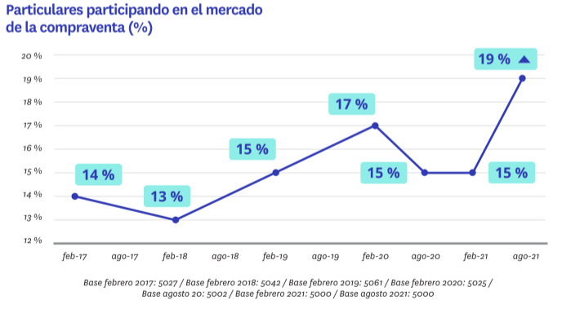

Y una vez que la vacunación ha permitido dejar atrás lo peor de la crisis sanitaria, el mercado de compraventa ha vuelto a sus dinámicas anteriores e, incluso, se han intensificado, porque, la pandemia también ha atraído al mercado a nuevos participantes.

El precio no ha evolucionado a la par que la demanda
Si observamos la evolución de los precios de la vivienda de segunda mano en estos últimos años vemos como no ha sido parejo al mencionado incremento de actividad en el mercado de compraventa que hemos mencionado anteriormente. Así, según recoge el Índice Inmobiliario de Fotocasa, las subidas de precio más intensas fueron anteriores, en 2017 y 2018 principalmente, para luego situarse en un escenario de estabilidad (con una ligera bajada en 2019 y una ligera subida en 2020). Los datos de 2021 cierran con un incremento inferior al 2% en términos interanuales, del 1,7% anual.

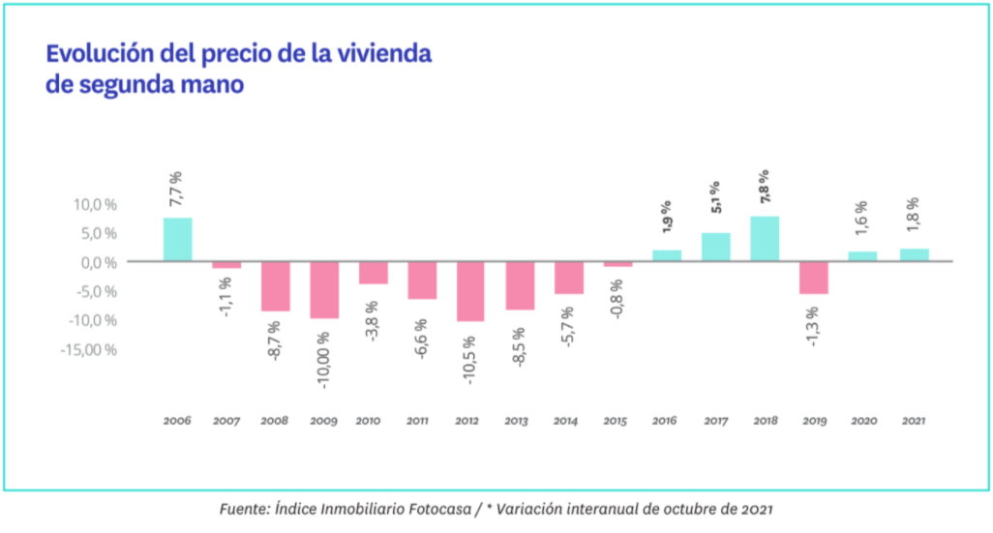

Más oferta y más demanda
De manera pormenorizada, la situación actual de este mercado se caracteriza por un crecimiento tanto de la oferta como de la demanda, independientemente de si se logra o no concluir la operación.

Pero es especialmente relevante el incremento de personas que han comprado un inmueble en los últimos doce meses. Concretamente, son un 5 % de todos los mayores de 18 años. En el semestre anterior eran el 3 %, un porcentaje idéntico al de febrero de 2020. También ha crecido de manera estadísticamente significativa el volumen de personas que ha intentado comprar una vivienda, pero todavía no lo ha conseguido: son el 11 % frente al 9 % de hace seis meses.

En el lado de la oferta también se ha registrado un incremento de la actividad a lo largo de 2021. Así, en febrero de este año había un 4% de particulares que afirmaban haber vendido o intentado vender una vivienda de su propiedad en los últimos doce meses. Seis meses después, en agosto de 2021 son el 5%.
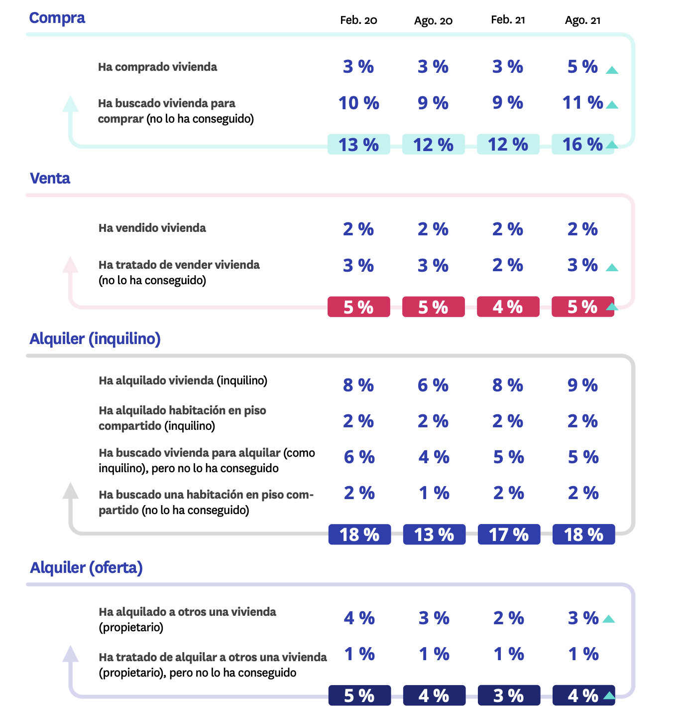

Un crecimiento transversal en términos territoriales

Este aumento de la actividad en el mercado de compraventa, si se analiza en función del área geográfica a la que pertenecen sus participantes, es transversal a todos los territorios, aunque algunos destacan especialmente.

Es el caso de la Comunidad Valenciana, donde se ha pasado en apenas seis meses (de febrero a agosto de 2021) de un 12% de los particulares mayores de 18 años participando en el mercado de propiedad a un 19%. Un salto de siete puntos porcentuales que se relaciona directamente con el aumento de la demanda, que ha pasado del 9% al 15%.

También en el País Vasco se ha registrado un fuerte aumento de la actividad: del 12% al 20% de participación en el mercado de compraventa de vivienda, si bien es cierto que el vasco es un mercado sensiblemente más pequeño en términos absolutos.

Por último, en Cataluña, el mercado de compraventa ha crecido cuatro puntos entre febrero y agosto de 2021. Concretamente, en febrero, un 14% de particulares mayores de 18 años de esta comunidad autónoma afirmaban haber realizado alguna acción en el mercado de compraventa mientras que en agosto eran el 18%, un porcentaje que es incluso tres puntos porcentuales superior al 15% que había antes de la pandemia (en febrero de 2020).

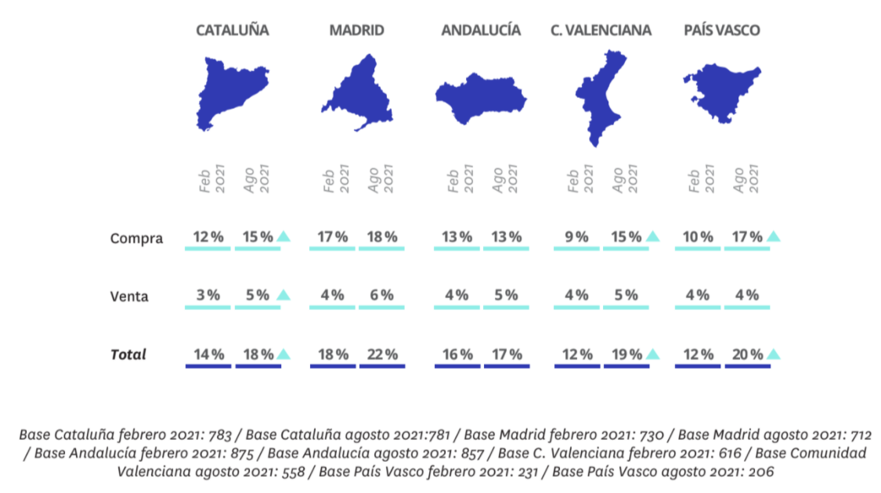

En estos tres casos —el vasco, el valenciano y el catalán—, estos fuertes incrementos se explican por un mayor retraso en la recuperación de la actividad, que en otros territorios ya había reaccionado con subidas antes de este periodo. Es una constante que hemos visto en el mercado inmobiliario en general (incluyendo también el alquiler): los segmentos (territoriales, por franjas de edad o por nivel socioeconómico) han regresado a distinto ritmo, pero cuando todos han hecho acto de presencia se ha llegado a las citadas tasas de participación que superan las que había antes de la crisis sanitaria.

Es el caso de Madrid, donde un 22 % de los mayores de 18 años han realizado alguna acción en el mercado de compraventa en el último año, el porcentaje más alto de todas las comunidades autónomas y tres puntos superior al 19 % que había en esta misma comunidad en febrero de 2020, justo antes de la irrupción de la covid-19.

Estabilidad en el peso de la oferta y la demanda

Vender una vivienda para comprar otra no es una anomalía, pero tampoco es demasiado común: sólo un 7 % de los particulares que participan en el mercado de la vivienda en propiedad lo hace tanto desde el lado de la oferta como desde el de la demanda.

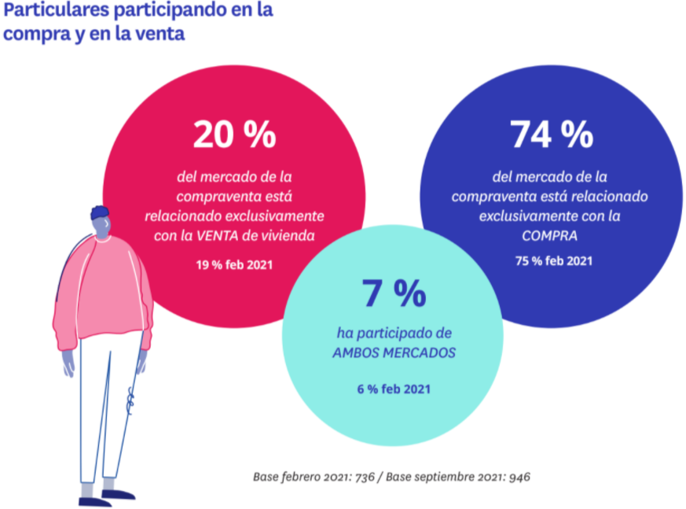

La mayoría (el 74 %) actúa únicamente desde el lado de la demanda. Y uno de cada cinco (el 20 %) ha realizado alguna acción exclusivamente desde el lado de la oferta. Si, como hemos dicho, se ha producido el incremento de la participación en agosto de 2021 se ha producido tanto en la oferta como en la demanda, es lógico que el peso de unos y otros no registre cambios significativos con respecto al mes de febrero.

Sobre el informe “Experiencia en alquiler en 2021”

El portal inmobiliario Fotocasa ha realizado el informe “Experiencia en compra y venta en 2021” en base a un exhaustivo análisis del equipo de Bussiness Analytics de Fotocasa en colaboración con el instituto de investigación The Cocktail Analysis.
El estudio pone el foco en la experiencia de compradores y vendedores durante el proceso compraventa de vivienda. Al igual que los anteriores informes, se ha realizado sobre un panel independiente con una muestra de 5.000 personas representativas de la sociedad española y que tienen entre 18 y 75 años, a través de encuestas online que se efectuaron en el primer semestre de 2021. Error muestral: +-1,4%

Sobre Fotocasa
Portal inmobiliario que cuenta con inmuebles de segunda mano, promociones de obra nueva y viviendas de alquiler. Cada mes genera un tráfico de 34 millones de visitas (75% a través de dispositivos móviles). Mensualmente elabora el índice inmobiliario Fotocasa, un informe de referencia sobre la evolución del precio medio de la vivienda en España, tanto en venta como en alquiler.
Fotocasa pertenece a Adevinta, una empresa 100% especializada en Marketplace digitales y el único “pure player” del sector a nivel mundial. Con presencia en 12 países de Europa, América Latina y África del Norte, el conjunto de sus plataformas locales recibe un promedio de 1.500 millones de visitas cada mes.
Más información sobre Fotocasa.
En España, Adevinta, antes Schibsted Spain, es una de las principales empresas del sector tecnológico del país y un referente de transformación digital. En sus 40 años de trayectoria en el mercado español de clasificados, los negocios de Adevinta han evolucionado del papel al online hasta convertirse en el referente de Internet en sectores relevantes como inmobiliaria (Fotocasa y habitaclia), empleo (Infojobs.net), motor (coches.net y motos.net) y segunda mano (Milanuncios). Sus más de 18 millones de usuarios al mes sitúan Adevinta entre las diez compañías con mayor audiencia de Internet en España (y la mayor empresa digital española). Adevinta cuenta en la actualidad con una plantilla de más de 1.000 empleados en España.

Toda nuestra información la puedes encontrar en nuestra Sala de Prensa.

Llorente y Cuenca Departamento Comunicación Fotocasa
Ramon Torné Anaïs López
rtorne@llorenteycuenca.com comunicacion@fotocasa.es
638 68 19 85 620 66 29 26

Fanny Merino
emerino@llorenteycuenca.com
663 35 69 75

